Nội thất 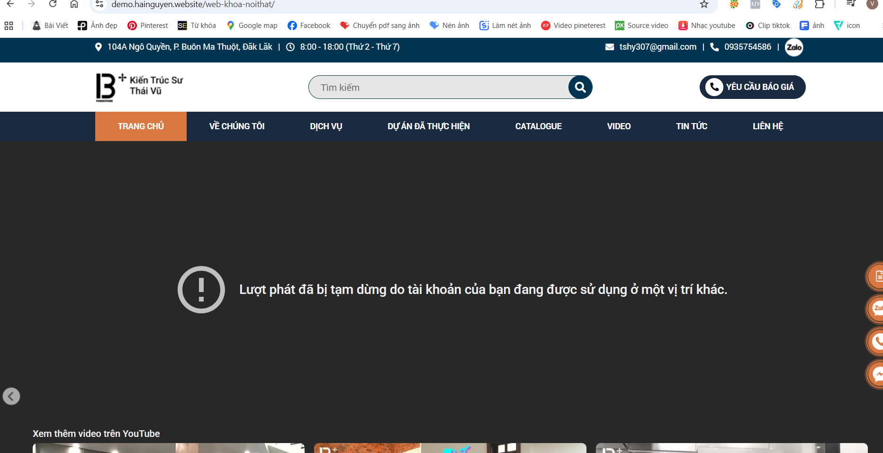
- Yêu cầu báo giắ. Bấm vào ko hiển thị gì
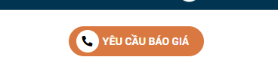
- Phần dự án tiêu biểu hove vào có hiển thị logo trắng nhưng các phần còn lại ko có (Dự án đang thực hiện)

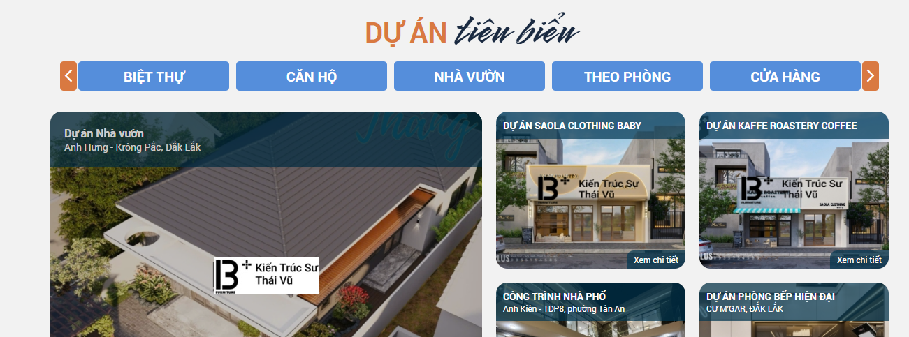
- Tiêu đề chauw căn giữa ( quán cà phê, biệt thự ….)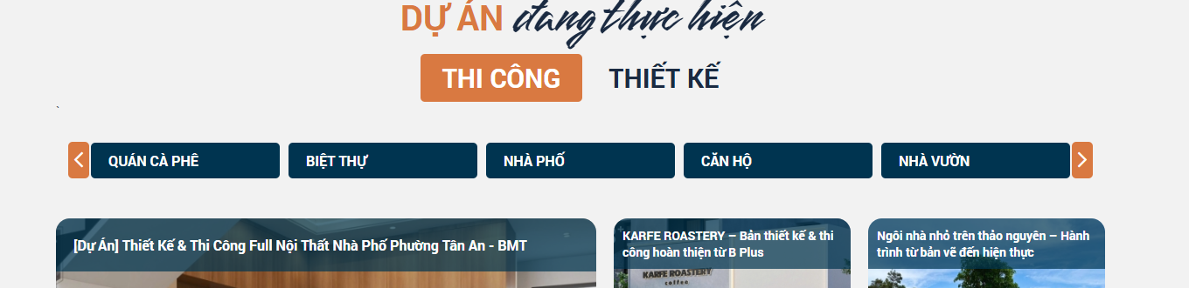
- Trong phần video, ô 1 bị thừa, không có trong admin. Đổi chữ video thành youtube
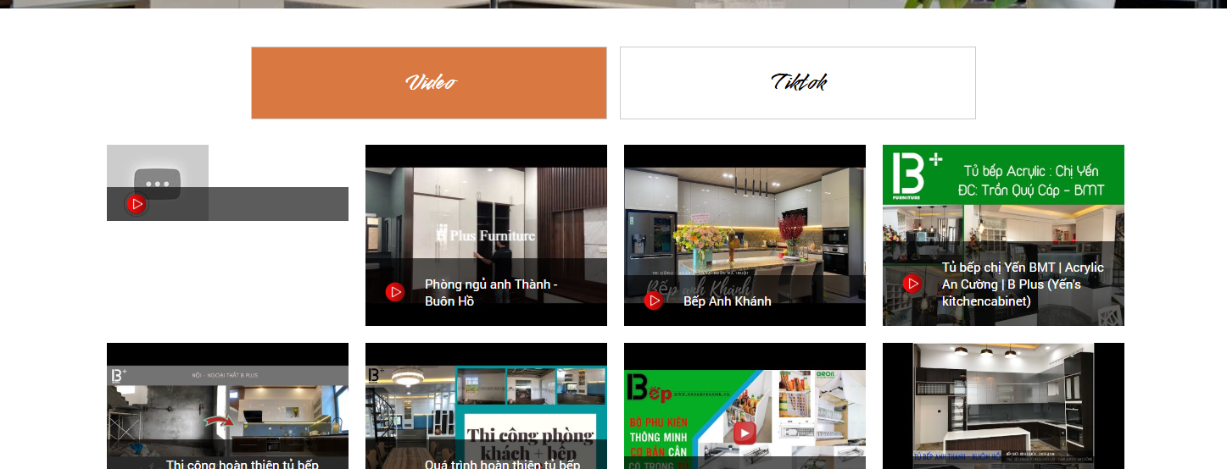

- Trang titktok ở đây bị lỗi hiển thị, ko xem được, bấm vào hiện tiktok của bee night
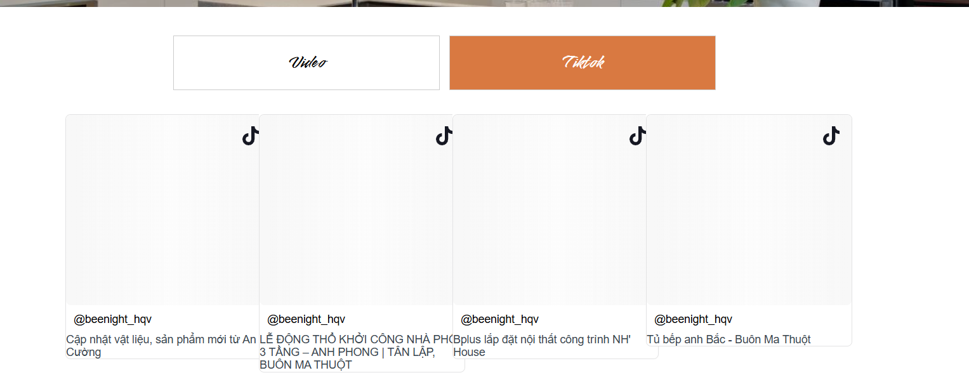
- . gửi liên hệ hiện như này
Có gửi về web, ko gửi về mail
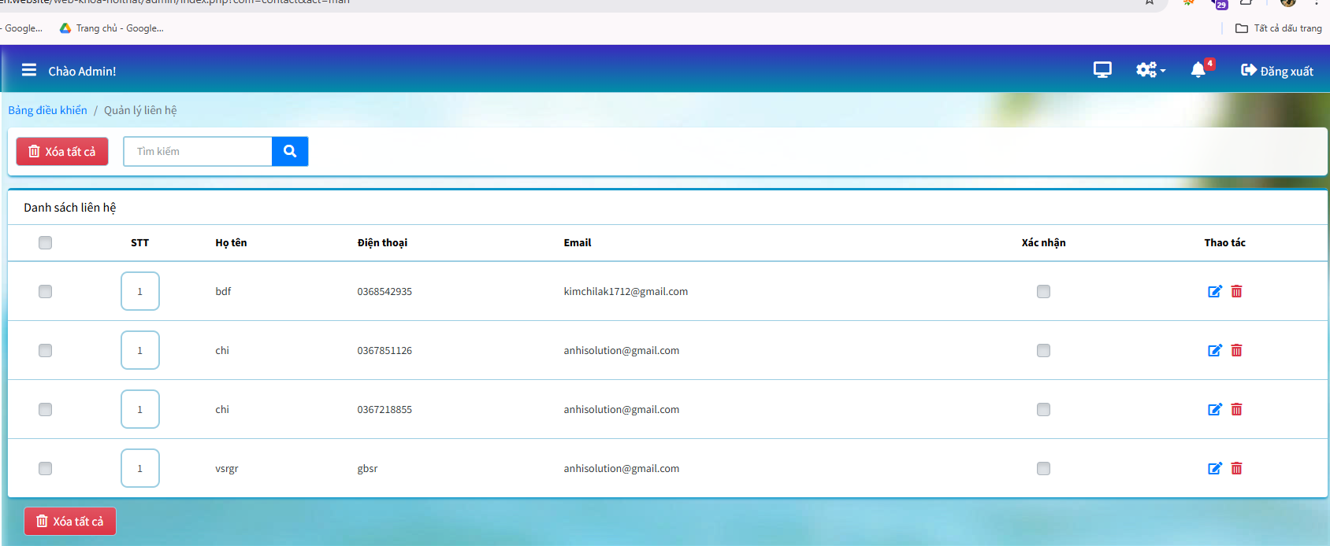

- Trong phần dự án đã thực hiện. cuối trang hiển thị phần này nhưng ko có hình ảnh gì
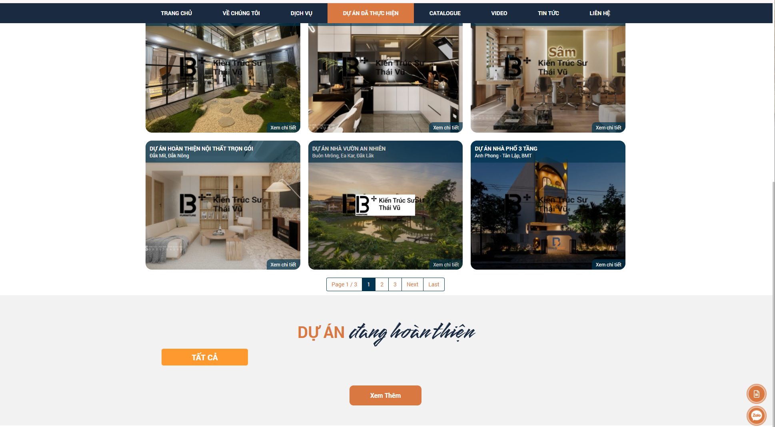

- Phần cảm nhận khách hàng, sửa lại chữ PLUS và chữu LÀ
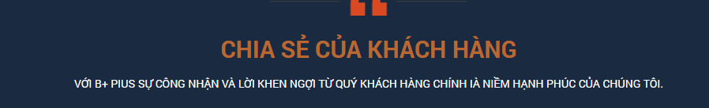

- Tiêu đề tin tức bị cắt nhiều, ko đọc được
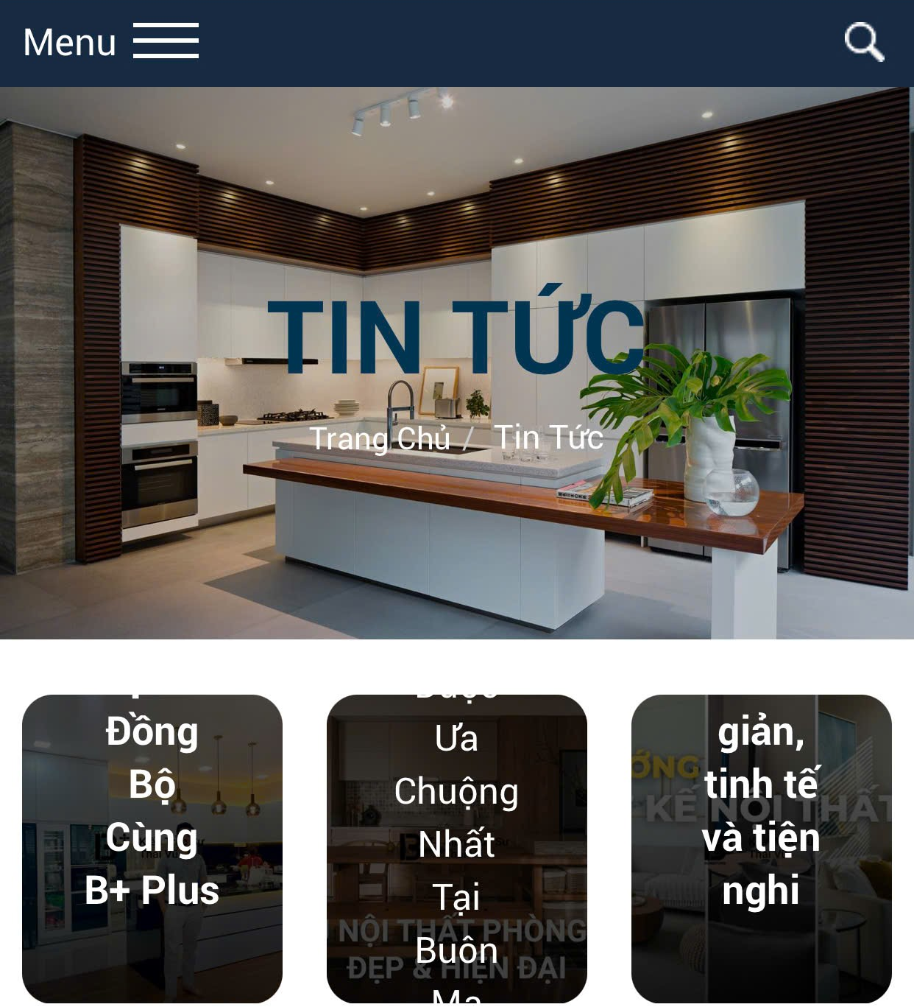

- Nếu tiêu đề dài, tự động co giãn chữ cho phù hợp
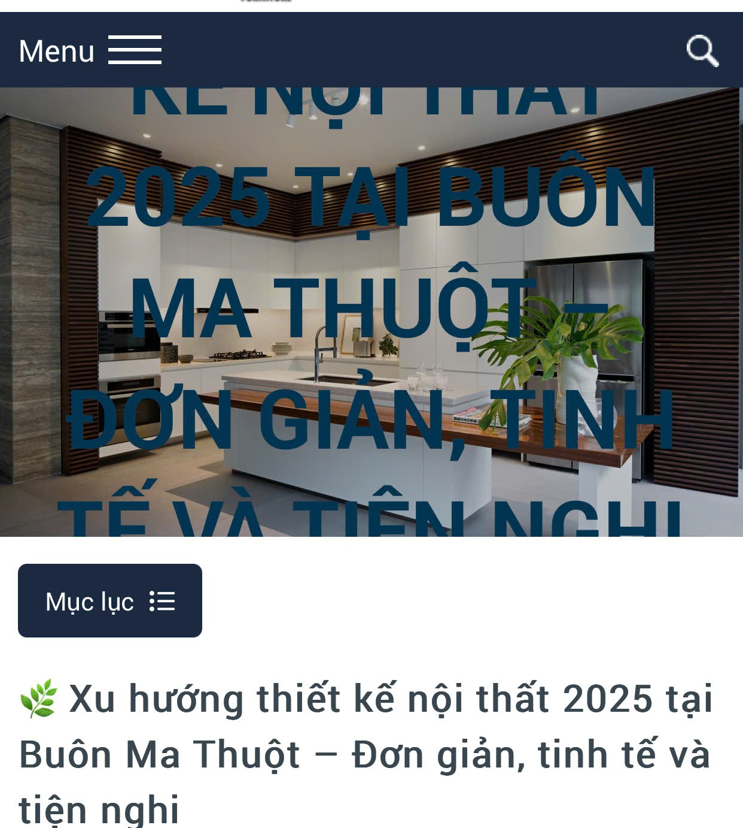
- Chữ tiêu đề ở tất cả các trang đang hơi khó nhìn, có thể để viền trắng nhẹ giống
